TRƯỜNG ĐẠI HỌC BÁCH KHOA HÀ NỘI

VIỆN CÔNG NGHỆ THÔNG TIN VÀ TRUYỀN THÔNG

──────── * ────────

**BÀI TẬP LỚN**

MÔN: PROJECT 1 - IT3910

ggg

**XÂY DỰNG CHƯƠNG TRÌNH QUẢN LÝ ĐỀ TÀI, BẰNG SÁNG CHẾ, BÀI BÁO NGHIÊN CỨU KHOA HỌC TẠI VIỆN CNTT & TT TRƯỜNG ĐẠI HỌC BÁCH KHOA HÀ NỘI**

|  |  |  |
| --- | --- | --- |
| Sinh viên | Nguyễn Quốc Bảo | 20130294 |
|  | Vũ Thế Đạt | 20130889 |
|  | Triệu Văn Dũng | 20130707 |
| Giảng viên hướng dẫn | ThS. Lê Thị Hoa |  |

***Hà Nội, tháng 12 năm 2015***

MỤC LỤC

DANH MỤC HÌNH ẢNH 4

DANH MỤC BẢNG BIỂU 5

KÍ HIỆU VIẾT TẮT 6

PHÂN CÔNG CÔNG VIỆC TRONG NHÓM 7

LỜI NÓI ĐẦU 8

CHƯƠNG I. KHẢO SÁT, ĐẶC TẢ YÊU CẦU BÀI TOÁN 11

1. Mô tả yêu cầu bài toán 11

1.1 Khảo sát và phân tích yêu cầu bài toán 11

1.2 Đối tượng sử dụng và các chức năng 12

2. Biểu đồ use case 16

2.1. Biểu đồ use case tổng quan 16

2.2 Biểu đồ use case phân rã mức một và hai của từng chức năng 16

3. Đặc tả use case 24

CHƯƠNG II. PHÂN TÍCH THIẾT KẾ BÀI TOÁN 24

1. Thiết kê cơ sở dữ liệu 24

1.1 Giảng viên <1 bảng> 24

1.2 Bài báo <3 bảng> 25

1.3 Bằng sáng chế<2 bảng> 26

1.4 Đề tài <5 bảng> 27

2. Biểu đồ trình tự 31

Biểu đồ trình tự cho use case đăng nhập 31

Biểu đồ trình tự use case tìm kiếm 31

Biểu đồ trình tự use case thống kê, báo cáo 32

Biểu đồ trình tự use case cập nhật 32

3. Biểu đồ lớp 33

3.1 Class Main 34

3.2 Class ConnectionSQLServer 34

3.3 Class About 34

3.4 Class ChangePass 34

3.5 Class ForgetPass 35

3.6 Class Gui 35

3.7 Class Login 35

3.8 Class Register 35

3.9 Class Invent 36

3.10 Class Topic 36

3.11 Class Report 37

3.12 Class Teacher 37

4. Thiết kế chi tiết lớp 38

4.1 Thiết kế chi tiết lớp ConnectionSQLServer 38

4.2 Thiết kế chi tiết lớp Teacher 38

4.3 Thiết kế chi tiết lớp Report 40

4.4 Thiết kế chi tiết lớp Topic 42

4.5 Thiết kế chi tiết lớp Invent 44

# **DANH MỤC HÌNH ẢNH**

Hình 1. Biểu đồ use case tổng quan 16

Hình 2. Biểu đồ use case phân ra mức 1 chức năng tìm kiếm 17

Hình 3. Phân rã mức hai chức năng tìm kiếm<theo đề tài> 17

Hình 4. Phân rã mức hai chức năng tìm kiếm <theo bằng sáng chế> 18

Hình 5. Phân rã mức hai chức năng tìm kiếm <theo bài báo> 18

Hình 6. Phân rã mức hai chức năng tìm kiếm <theo giảng viên> 18

Hình 7. Biểu đồ use case phân rã mức một chức năng thống kê 19

Hình 8. Phân rã mức hai chức năng thống kê <theo cán bộ> 19

Hình 9. Phân rã mức hai chức năng thống kê <theo đề tài> 20

Hình 10. Phân rã mức hai chức năng thống kê <theo bài báo> 20

Hình 11. Phân rã mức hai chức năng thống kê <theo bằng sáng chế> 20

Hình 12. Biểu đồ use case phân rã mức một chức năng báo cáo 21

Hình 13. Phân rã mức hai chức năng báo cáo <theo giảng viên> 21

Hình 14. Phân rã mức hai chức năng báo cáo <theo đề tài> 21

Hình 15. Phân rã mức hai chức năng báo cáo <theo bài báo> 22

Hình 16. Phân rã mức hai chức năng báo cáo <theo bằng sáng chế> 22

Hình 17. Biểu đồ use case phân rã mức một chức năng cập nhật 22

Hình 18. Phân rã mức hai chức năng cập nhật <theo giảng viên> 23

Hình 19. Phân rã mức hai use case cập nhật <bài báo> 23

Hình 20. Phân rã mức hai chức năng cập nhật <theo đề tài> 24

Hình 21. Phân rã mức hai chức năng cập nhật <theo bằng sáng chế> 24

Hình 22. Sơ đồ quan hệ trong cơ sở dữ liệu 31

Hình 23. Biểu đồ trình tự use case đăng nhập 31

Hình 24. Biểu đồ trình tự use case tìm kiếm 32

Hình 25. Biểu đồ trình tự use case thống kê, báo cáo 32

Hình 26. Biểu đồ trình tự use case cập nhật 33

# **DANH MỤC BẢNG BIỂU**

Bảng 1. Mô tả cấu trúc bảng Giảng viên 7

Bảng 2 Mô tả cấu trúc bảng Bài báo 7

Bảng 3 Mô tả cấu trúc bảng Kê khai bài báo 8

Bảng 4 Mô tả cấu trúc bảng Loại bài báo 8

Bảng 5. Mô tả cấu trúc bảng kê khai bằng sáng chế 9

Bảng 6. Mô tả cấu trúc bảng bằng sáng chế 10

Bảng 7. Mô tả cấu trúc bảng Đề tài 10

Bảng 8. Mô tả cấu trúc bảng Chuyên đề của đề tài 11

Bảng 9. Mô tả cấu trúc bảng Chi tiết kê khai đề tài 11

Bảng 10. Mô tả cấu trúc bảng Theo dõi đề tài 12

Bảng 11. Mô tả cấu trúc bảng Theo dõi đề tài 12

**DANH MỤC CLASS**

Class 1. Class Main 35

Class 2. Class ConnectionSQL 35

Class 3. Class About 35

Class 4. Class ChangePass 35

Class 5. Class ForgetPass 36

Class 6. Class Gui 36

Class 7. Class Login 36

Class 8. Class Register 36

Class 9. Class Ivent 37

Class 10. Class topic 37

Class 11. Class Report 38

Class 12. Class Teacher 38

# **KÍ HIỆU VIẾT TẮT**

|  |  |
| --- | --- |
| CNTT | Công nghệ thông tin |
| ĐHBK HN | Đại học Bách Khoa Hà Nội |
| CNTT&TT | Công nghệ thông tin và Truyền thông |
| GD&ĐT | Giáo dục và đào tạo |
| TTMT | Truyền thông mạng máy tính |
| ISSN | Chỉ số ISSN |
| BSC | Bằng sáng chế |
|  |  |

# **PHÂN CÔNG CÔNG VIỆC TRONG NHÓM**

|  |  |
| --- | --- |
| Thành viên | Công việc |
| 1. Nguyễn Quốc Bảo | 1. Thiết kế cơ sở dữ liệu |
| 1. Viết báo cáo hàng tuần |
| 1. Bắt sự kiện cho phàn bài báo |
| 1. Vũ Thế Đạt | 1. Thiết kế cơ sở dữ liệu |
| 1. Bắt sự kiện cho giảng viên và bằng sáng chế |
| 1. Bắt sự kiện các chức năng khác |
| 1. Trịnh Văn Dũng | 1. Bắt sự kiện phần đề tài |
| 1. Kiểm thử chương trình |

# **LỜI NÓI ĐẦU**

Khoa Công nghệ Thông tin - Trường ĐHBK HN, một trong 7 khoa CNTT trọng điểm của cả nước được thành lập vào tháng 3/1995. Đến nay, qua gần 15 năm phấn đấu, phát triển và trưởng thành, tập thể giảng viên và cán bộ của Khoa đã tạo lập và phát triển một nền tảng chuẩn mực được hợp thành từ các yếu tố cơ bản: đội ngũ cán bộ, chất lượng đào tạo và hiệu quả nghiên cứu khoa học-chuyển giao công nghệ.

Ngoài công tác giảng dạy, cán bộ Viện CNTT&TT luôn tham gia các đề tài nghiên cứu cơ bản và các đề tài nghiên cứu khoa học công nghệ. Đặc biệt, các Tiến sĩ của Viện luôn được khuyến khích phát huy sức trẻ trong hợp tác nghiên cứu với các cơ sở nghiên cứu của nước ngoài và với các doanh nghiệp để thực hiện chuyển giao công nghệ. Các vấn đề nghiên cứu của Viện CNTT&TT thuộc một số lĩnh vực chủ yếu sau:

• Công nghệ tri thức và ứng dụng

• Công nghệ mạng và truyền thông

• Công nghệ phần mềm và quản trị CNTT

• Công nghệ đa phương tiện và mô phỏng

• Thiết kế hệ nhúng và ứng dụng

• Các mô hình tính toán tiên tiến

Số đề tài nghiên cứu thực hiện năm học 2009-2010 28

+ Đề tài khoa học công nghệ cấp Nhà nước 2

+ Đề tài nghiên cứu cơ bản quỹ Nafosted 3

+ Đề tài trọng điểm cấp Bộ, Thành phố 3

+ Đề tài khoa học cấp Bộ GD&ĐT 12

+ Đề tài khoa học cấp Trường 8

Số bài báo khoa học công bố năm học 2009-2010 28

+ Bài báo tạp chí khoa học quốc tế 2

+ Bài báo hội nghị khoa học quốc tế 13

+ Bài báo tạp chí khoa học quốc gia 12

+ Bài báo hội nghị khoa học quốc gia 1

Đến nay, số lượng bài báo, bằng sáng chế, đề tại nghiên cứu khoa học của viện đã rất lớn, yêu cầu rất cần thiết cần có một chương trình để lưu trữ, phân tích, tổng hợp, thống kê, báo cáo thông tin về các nghiên cứu mà viện đã thực hiện

Sau khi khảo sát tại bộ môn Công nghệ phần mềm cũng như tại viện công nghệ thông tin và truyền thông, nhóm chúng em đã cùng nhau quyết định phân tích và thiết kế cho chương trình quản lý đề tài, bằng sáng chế, bài báo nghiên cứu khoa học tại viện công nghệ thông tin và truyền thông, trường đại học Bách khoa Hà Nội. Đó cũng là lý do mà nhóm chúng em chọn đề tài này.

Để hoàn thành được bài tập lớn này, nhóm chúng em xin được gửi lời cảm ơn chân thành đến:

* Thầy giáo hướng dẫn đề tài - **Thạc Sĩ Lê Thị Hoa**, Giảng viên Khoa Công nghệ Thông tin Trường Đại học Bách Khoa Hà Nội - đã hết lòng giúp đỡ, hướng dẫn, chỉ dạy tận tình để nhóm em hoàn thành được đề tài này.
* Các cán bộ văn phòng, thầy hiệu trưởng, cô hiệu phó cùng các thầy cô giáo trong **viện công nghệ thông tin và truyền thông** đã nhiệt tình tạo mọi điều kiện giúp đỡ nhóm em khảo sát, lấy thông tin trong viện.
* Các bạn lớp Project1 đã kiểm thử và phản hồi trong quá trình làm đề tài này.

***Hà Nội, tháng 12 năm 2015***

# **CHƯƠNG I. KHẢO SÁT, ĐẶC TẢ YÊU CẦU BÀI TOÁN**

# **Mô tả yêu cầu bài toán**

### Khảo sát và phân tích yêu cầu bài toán

Bài toán: Xây dựng chương trình quản lý đề tài, bằng sáng chế, bài báo nghiên cứu khoa học tại viên CNTT & TT trường đại học bách khoa Hà Nội.

Sau một thời gian tìm hiểu, khảo sát, thu thập thông tin, nhóm chúng e đã tìm hiểu, và xác định có 4 đối tượng chính trong bài toán đó là giảng viên, bài báo, bằng sáng chế và đề tài.

* Về giảng viên, dùng một bảng lưu trữ.

**Giảng viên:** Mỗi giảng viên có mã giảng viên duy nhất, họ và tên, giới tính, ngày sinh, ngày về trường, chức vụ, chức danh, số tài khoản, email, điện thoại, địa chỉ, mã số thuế, số CMND, ngày vào đảng, Chi bộ: CNTT1, CNTT2, TTMT, ghi chú(Nước ngoài, Nghỉ hưu, công tác) , mã bộ môn).

* Về bài báo, dùng ba bảng để lưu trữ:

**Bài báo:** lưu trữ các thông tin: Mã bài báo, mã loại bài báo, họ tên các tác giả, tên bài báo, tên loại, số và thời gian xuất bản, chỉ số ISSN, số giờ quy đổi bài báo, Ghi chú,..)

**Loaibaibao:** lưu trữ các thông tin: mã loại bài báo, tên loại bài báo, ghi chú,

**Kê khai bài báo:** lưu trữ các thông tin: mã kê khai bài báo, năm học, người khai (Mã GV), ghi chú,

* Về bằng sáng chế, dùng hai bảng để lưu trữ.

**Chi tiết kê khai bằng sáng chế:** lưu trữ các thông tin: mã kê khai đề tài BSC, mã bằng sáng chế, số giờ quy đổi kê khai, ghi chú,

**Bằng sáng chế:**  Mã bằng sáng chế, tên tác giả, loại văn bằng, số bằng, tên sáng chế, ngày cấp, số giờ quy đổi văn bằng.

* Về đề tài, dùng 5 bảng để lưu trữ

**Thành viên đề tài:** mã TV, Họ tên thành viên, đơn vị công tác, ATM, ngân hàng, địa chỉ, ghi chú,..

**Đề tài**  quản lý các thông tin về mã đề tài, tên đề tài, loại đề tài, cấp đề tài, đơn vị chủ trì, đơn vị thực hiện, thời gian bắt đầu, thời gian kết thúc, kinh phí thực hiện, thuyết minh đề tài (file đính kèm) ghi chú, số giờ quy đổi của đề tài..

**Chuyên đề của đề tài:** quản lý các thông tin về mã đề tài, mã chuyên đề, tên chuyên đề, thời gian bắt đầu, thời gian kết thúc, số tiền, người thực hiện, Ngày ký hợp đồng, ngày thanh lý hợp đồng, số hợp đồng, báo cáo chuyên đề, Hợp đồng và thanh lý (file), Tình trạng thực hiện chuyên đề (đã thanh toán, chưa thanh toán), số tiền thuế (10%).

**Chi tiết kê khai đề tài:** lưu trữ các thông tin: mã kê khai đề tài, mã đề tài, số giờ quy đổi của người khai, ghi chú,..)

**Theo dõi đề tài:** quản lý các thông tin : mã đề tài, mã theo dõi, lý do, số tiền, ngày thực hiện, người thực hiện, ghi chú.

### Đối tượng sử dụng và các chức năng

#### Đối tượng sử dụng: người quản lý phần mềm

#### Chức năng

Trong chương trình, chúng ta sẽ quản lý 4 đối tượng này, mỗi đối tượng đều có các chức năng tìm kiếm, cập nhật, thống kê, báo cáo.

* Với giảng viên:

|  |  |
| --- | --- |
| Tìm kiếm | Đầu vào: mã giảng viên, tên giảng viên, số điện thoại,… |
| Đầu ra: thông tin đầy đủ của giảng viên |
| Cập nhật | Đầu vào: các thông tin của một giảng viên mới hoặc thông tin mới của giảng viên đã có, hoặc thông tin cần xóa |
| Đầu ra: thông tin về giảng viên sau khi cập thêm, sửa, hoặc thông báo nếu xóa |
| Thống kê |  |
| Báo cáo |  |

* Với bài báo:

|  |  |
| --- | --- |
| Tìm kiếm | Đầu vào: mã bài báo, tên bài báo, tên loại bài báo, chỉ số ISN, số, …. |
| Đầu ra: bài báo cần tìm |
| Cập nhật | Đầu vào: thông tin mới cần thêm hoặc thông tin cần sửa, thông tin cần xóa |
| Đầu ra: thông tin sau khi được thêm, sửa, thông báo nếu đã xóa. |
| Thống kê |  |
|  |
|  |
| Báo cáo |  |

* Với bằng sáng chế:

|  |  |
| --- | --- |
| Tìm kiếm | Đầu vào: mã bằng sáng chế, tên bằng sáng chế, … |
| Đầu ra: bằng sáng chế cần tìm |
| Cập nhật | Đầu vào: thông tin mới cần thêm hoặc thông tin cần sửa, thông tin cần xóa |
| Đầu ra: thông tin sau khi được thêm, sửa, thông báo nếu đã xóa. |
| Thống kê |  |
| Báo cáo |  |

* Với đề tài:

|  |  |
| --- | --- |
| Tìm kiếm | Đầu vào: mã đề tài, tên đề tài, tác giả, thành viên, … |
| Đầu ra: đề tài và các thông tin cần tìm |
| Cập nhật | Đầu vào: thông tin mới cần thêm hoặc thông tin cần sửa, thông tin cần xóa |
| Đầu ra: thông tin sau khi được thêm, sửa, thông báo nếu đã xóa. |
| Thống kê |  |
| Báo cáo |  |

## **Biểu đồ use case**

### 2.1. Biểu đồ use case tổng quan



Hình 1. Biểu đồ use case tổng quan

Chương trình được hoạt động dưới sự kiểm soát của người quản lý. Chỉ có người quản lý mới được sử dụng chương trình.

### 2.2 Biểu đồ use case phân rã mức một và hai của từng chức năng

#### Đăng nhập

Dòng sự kiện chính:

* Đăng nhập : người dùng <quản lý> gõ mã quản lý và mật khẩu Sau đó nhấn nút đăng nhập
* Đăng xuất: nhấp vào nút đăng xuất

#### Tìm kiếm



Hình 2. Biểu đồ use case phân ra mức 1 chức năng tìm kiếm

* Use case này dùng để quản lý tìm kiếm
* Dòng sự kiện chính: chức năng tìm kiếm được bắt đầu khi người dùng chọn mục tìm kiếm ở từng đối tượng <giảng viên, bài báo, bằng sáng chế, đề tài>

Tiếp theo, trong chức năng tìm kiếm

|  |
| --- |
| 1. Chọn mục tìm kiếm |
| 1. Chọn thông tin cần tìm kiếm trong check box |
| 1. Nhập vào thông tin nếu cần |
| 1. ấn nút bắt đâu |
| 1. Ấn nút hủy |

* Phân rã mức hai của use case tìm kiếm:



Hình 3. Phân rã mức hai chức năng tìm kiếm<theo đề tài>



Hình 4. Phân rã mức hai chức năng tìm kiếm <theo bằng sáng chế>



Hình 5. Phân rã mức hai chức năng tìm kiếm <theo bài báo>



Hình 6. Phân rã mức hai chức năng tìm kiếm <theo giảng viên>

#### Thống kê



* Use case này dùng để quản lý thống kê
* Dòng sự kiện chính: chức năng thống được bắt đầu khi người dùng chọn mục thống kê ở từng đối tượng <giảng viên, bài báo, bằng sáng chế, đề tài>

Tiếp theo, trong chức năng thống kê

|  |
| --- |
| 1. Chọn mục thống kê |
| 1. Nếu bạn muốn xuất ra file, hãy chọn định dạng file và nhấn in |
| 1. Chọn vị trí lưu, tên và định dạng của file |
| 1. Ấn nút quay lại |

Hình 7. Biểu đồ use case phân rã mức một chức năng thống kê



Hình 8. Phân rã mức hai chức năng thống kê <theo cán bộ>



Hình 9. Phân rã mức hai chức năng thống kê <theo đề tài>



Hình 10. Phân rã mức hai chức năng thống kê <theo bài báo>



Hình 11. Phân rã mức hai chức năng thống kê <theo bằng sáng chế>

#### Báo cáo



Hình 12. Biểu đồ use case phân rã mức một chức năng báo cáo

* Use case này dùng để quản lý báo cáo
* Dòng sự kiện chính: chức năng thống được bắt đầu khi người dùng chọn mục báo cáo ở từng đối tượng <giảng viên, bài báo, bằng sáng chế, đề tài>

Tiếp theo, trong chức năng báo cáo

|  |
| --- |
| 1. Chọn mục báo cáo |
| 1. Nếu bạn muốn xuất ra file, hãy chọn định dạng file và nhấn in |
| 1. Chọn vị trí lưu, tên và định dạng của file |
| 1. Ấn nút quay lại |



Hình 13. Phân rã mức hai chức năng báo cáo <theo giảng viên>



Hình 14. Phân rã mức hai chức năng báo cáo <theo đề tài>



Hình 15. Phân rã mức hai chức năng báo cáo <theo bài báo>



Hình 16. Phân rã mức hai chức năng báo cáo <theo bằng sáng chế>

#### Cập nhật



Hình 17. Biểu đồ use case phân rã mức một chức năng cập nhật

* Use case này dùng để quản lý cập nhật
* Dòng sự kiện chính: chức năng thống được bắt đầu khi người dùng chọn mục cập nhật ở từng đối tượng <giảng viên, bài báo, bằng sáng chế, đề tài>

Tiếp theo, trong chức năng cập nhật

|  |
| --- |
| 1. Chọn mục cập nhật |
| 1. Tiếp theo bạn chọn hành động của mình <thêm, sửa, xóa> |
| 1. Nếu thêm dữ liêu, nhấn nút thêm, sau đó nhập đầy đủ thông tin |
| 1. Nếu sửa, chọn thông tin cần sửa trong bảng, sửa lại thông tin |
| 1. Nếu xóa, chọn thông tin trong bảng để xóa |
| 1. Sau đó nhấn nút save |
| 1. Xác nhận lại yêu cầu, đồng ý nhấn OK, không đồng ý nhấn NO |



Hình 18. Phân rã mức hai chức năng cập nhật <theo giảng viên>



Hình 19. Phân rã mức hai use case cập nhật <bài báo>



Hình 20. Phân rã mức hai chức năng cập nhật <theo đề tài>



Hình 21. Phân rã mức hai chức năng cập nhật <theo bằng sáng chế>

# **CHƯƠNG II. PHÂN TÍCH THIẾT KẾ BÀI TOÁN**

## **Thiết kê cơ sở dữ liệu**

Cơ sở dữ liệu được thiết kế gồm có 11 bảng, lưu trữ dữ liệu của 4 đối tượng chính là giảng viên, bài báo, bằng sáng chế, đề tài.

Chi tiết thiết kế CSDL như sau:

### Giảng viên <1 bảng>

#### Bảng giảng viên

Bảng giảng viên lưu trữ thông tin chi tiết của từng giảng viên, gồm có mã giảng viên, họ tên, ngày sinh, chức danh, chức vụ, số điện thoại, email, địa chỉ, bộ môn, chi bộ, ATM, ngân hàng, ghi chú.

Chi tiết như sau:

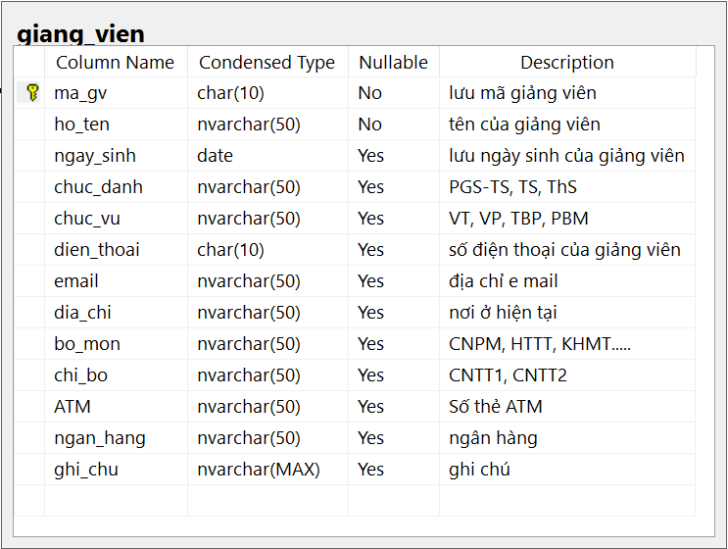

Bảng 1. Mô tả cấu trúc bảng Giảng viên

### Bài báo <3 bảng>

#### Bảng bài báo

Bảng loại bài báo lưu trữ các thông tin của bài báo như mã bài báo, tên bài báo, tác giả, số, chỉ số ISSN, số giờ quy đổi. Chi tiết trong bảng 2.

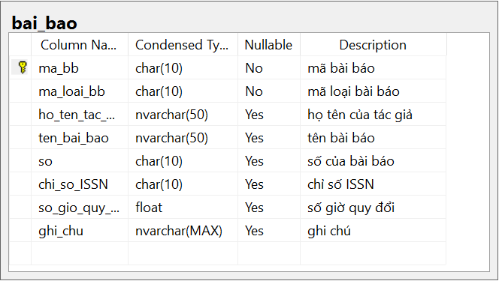

Bảng 2 Mô tả cấu trúc bảng Bài báo

#### Bảng kê khai bài báo

Bảng kê khai bài báo lưu trữ thông tin của các lần kê khai, mỗi lần kê khai có thể kê khai nhiều bài báo cùng lúc, thông tin về mã bài báo, người khai, số giờ quy đổi được lưu lại. Chi tiết trong bảng 3.

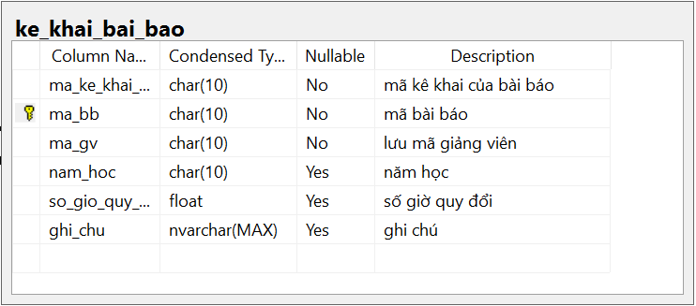

Bảng 3 Mô tả cấu trúc bảng Kê khai bài báo

#### Bảng loại bài báo

Bảng loại bài báo lưu trữ thông tin về loại các bài báo, tên loại bài báo. Chi tiết trong bảng 4.

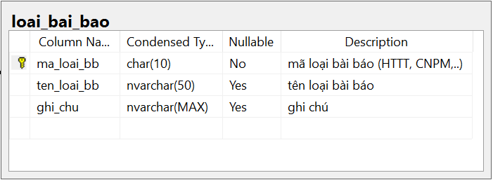

Bảng 4 Mô tả cấu trúc bảng Loại bài báo

### Bằng sáng chế<2 bảng>

#### Kê khai bằng sáng chế

Bảng kê khai bằng sáng chế lưu thông tin về việc kê khai bằng sáng chế, một lần kê khai có thể kê khai nhiều bằng sáng chế, thông tin được lưu lại gồm có mã kê khai, mã bằng sáng chế, mã giảng viên kê khai, ngày khai, năm học. Chi tiết trong bảng 5.

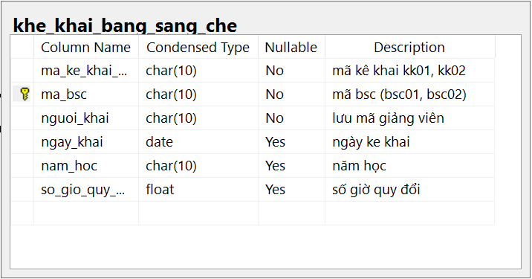

Bảng 5. Mô tả cấu trúc bảng kê khai bằng sáng chế

#### Bằng sáng chế

Bảng bằng sáng chế lưu thông tin về bằng sáng chế như mã bằng sáng chế, tên sáng chế , cấp, tên tác giả, loại văn bằng, ngày cấp, số giờ quy đổi. Chi tiết trong bảng 6.

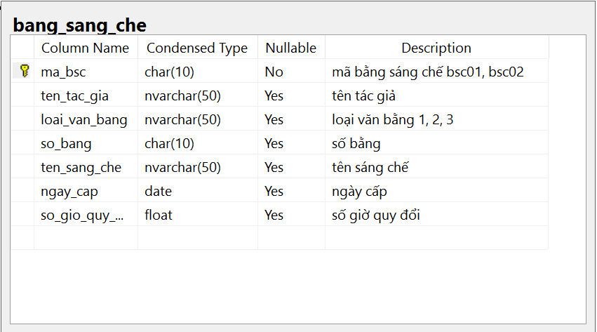

Bảng 6. Mô tả cấu trúc bảng bằng sáng chế

### Đề tài <5 bảng>

#### Bảng đề tài

Bảng đề tài lưu thông tin về đề tài : mã đề tài, loại đề tài, cấp của đề tài, đơn vị chủ trì, đơn vị thực hiện, thời gian bắt đầu, thời gian kết thúc, kinh phí, số giờ quy đổi, ghi chú. Chi tiết trong bảng 7.

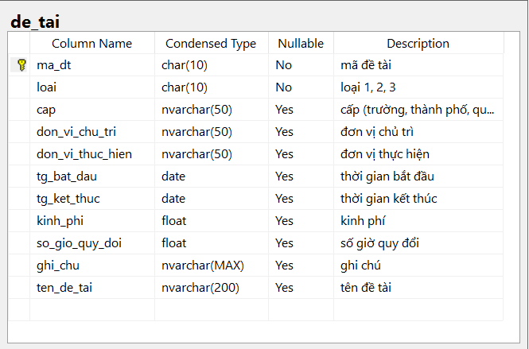

Bảng 7. Mô tả cấu trúc bảng Đề tài

#### Bảng chuyên đề của đề tài

Bảng chuyên đề của đề tài lưu trữ các thông tin về chuyên đề của đề tài , gồm có mã chuyên đề, tên chuyên đề, thời gian bắt đầu, thời gian kết thúc, số tiền , người thực hiện, ngày kí hợp đồng, ngày thanh lí hợp đồng, thuế. Chi tiết trong bảng 8.

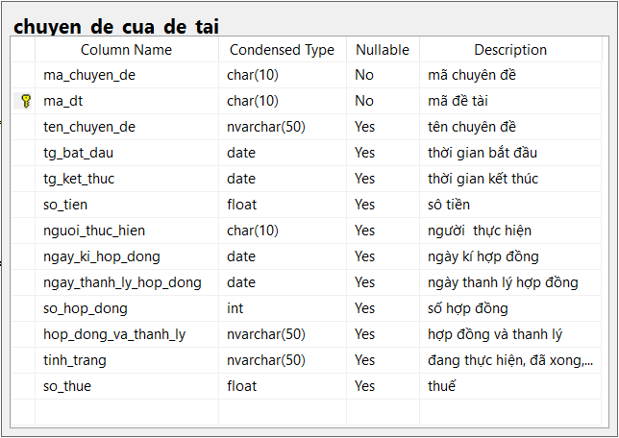

Bảng 8. Mô tả cấu trúc bảng Chuyên đề của đề tài

#### Bảng chi tiết kê khai đề tài

Bảng chi tiết kê khai đề tài lưu trữ thông tin về các lần kê khai đề tài. Chi tiết trong bảng 9.

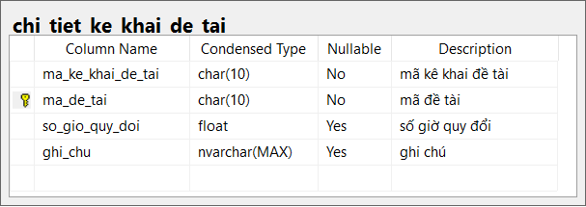

Bảng 9. Mô tả cấu trúc bảng Chi tiết kê khai đề tài

#### Bảng theo dõi đề tài

Bảng theo dõi đề tài lữu trữ thông tin về việc giám sát, theo dõi đề tài gồm có mã theo dõi, mã đề tài, lý do theo dõi, số tiền, ngày thực hiện, người theo dõi.

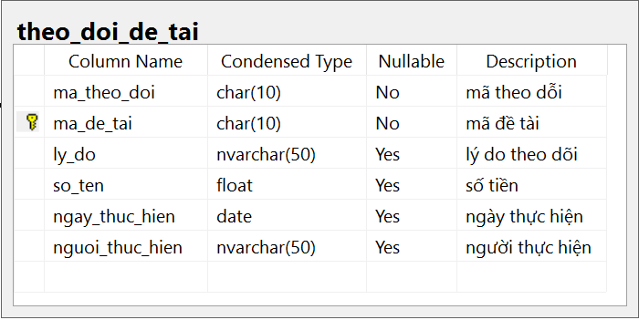

Bảng 10. Mô tả cấu trúc bảng Theo dõi đề tài

#### Bảng thành viên của đề tài

Bảng thành viên đề tài lưu trữ thông tin về các thành viên trong một đề tài, gồm có mã thành viên, mã đề tài, họ tên, địa chỉ, đơn vị, ATM, ngân hàng. Chi tiết trong bảng 11.

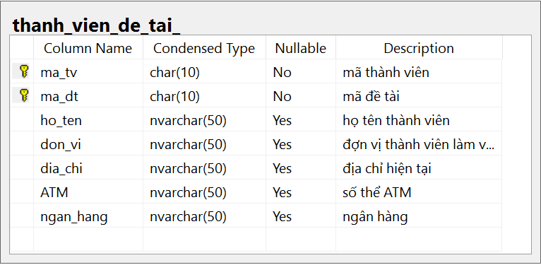

Bảng 11. Mô tả cấu trúc bảng Theo dõi đề tài

Quan hệ giữa các bảng trong sơ sở dữ liệu:

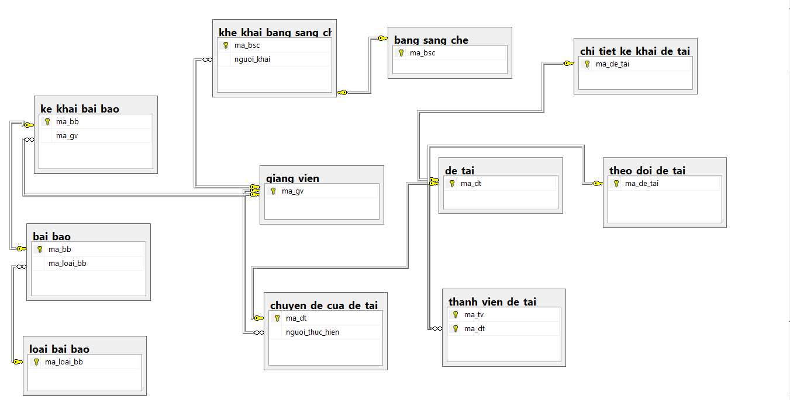

Hình 22. Sơ đồ quan hệ trong cơ sở dữ liệu

## **Biểu đồ trình tự**

### 2.1 Biểu đồ trình tự cho use case đăng nhập



Hình 23. Biểu đồ trình tự use case đăng nhập

### 2.2 Biểu đồ trình tự use case tìm kiếm



Hình 24. Biểu đồ trình tự use case tìm kiếm

### 2.3 Biểu đồ trình tự use case thống kê, báo cáo



Hình 25. Biểu đồ trình tự use case thống kê, báo cáo

### 2.4 Biểu đồ trình tự use case cập nhật



Hình 26. Biểu đồ trình tự use case cập nhật

## **Biểu đồ lớp**

Chương trình gồm có 12 class. Chi tiết cụ thể như sau.

|  |  |
| --- | --- |
| 3.1 Class Main   Class 1. Class Main | 3.2 Class ConnectionSQLServer   Class 2. Class ConnectionSQL |
| 3.3 Class About   Class 3. Class About | 3.4 Class ChangePass   Class 4. Class ChangePass |
| 3.5 Class ForgetPass   Class 5. Class ForgetPass | 3.6 Class Gui   Class 6. Class Gui |
| 3.7 Class Login   Class 7. Class Login | 3.8 Class Register   Class 8. Class Register |
| 3.9 Class Invent   Class 9. Class Ivent | 3.10 Class Topic   Class 10. Class topic |
|  |  |
| 3.11 Class Report   Class 11. Class Report | 3.12 Class Teacher   Class 12. Class Teacher |

## **Thiết kế chi tiết lớp**

### 4.1 Thiết kế chi tiết lớp ConnectionSQLServer

* Chức năng : sử dụng cầu nối jdbc để kết nối cơ sở dữ liệu trong SQLServer với chương trình java.
* Cấu trúc:



* Các thuộc tính
  + DATA lưu trữ đường dẫn để truy cập đến CSDL trong SQLServer.
  + PASSWORD : mật khẩu của tài khoản SQLServer.
  + USER_NAME : tên tài khoản SQLServer.
* Các phương thức
  + connect() : load driver của jdbc
  + excuteNonQuery(String sql) Boolean thực thi câu lệnh không có kết quả trả về
  + excuteQuery(String sql) Result : thực thi câu lệnh có trả về kết quả
  + getConnection() thực hiện kết nối

### 4.2 Thiết kế chi tiết lớp Teacher

* Chức năng: là giao diện cho phép quản lý các thông tin về giảng viên, cho phép tìm kiếm, thống kê, báo cáo, cập nhật thông tin của giảng viên
* Cấu trúc:



* các thuộc tính
  + các Panel, button, label, table, ….
  + jTable : hiển thị cơ sở dữ liệu
  + jTabbedPane: hiển thị các chức năng, có 4 JtabbedPane ứng với 4 chức năng : tìm kiếm, thống kê, báo cáo, cập nhật
  + jTextField : dùng để cho người dùng nhập dữ liệu
* các phương thức
  + Teacher() : hàm khởi tạo, thiết lập các giá trị ban đầu.
  + jButtonActionListenter(ActionEvent evt) : sử lí sự kiện của button.
  + cleanTeacher(JTable table) xóa dữ liệu trong bảng teacher.
  + initComponent() : hàm của hệ thống.
  + process() :load dữ liệu trong CSDL ra bảng giảng viên.
  + jTableMouseClicked(MouseEvent evt) : lấy dữ liệu trong mỗi dòng.
  + showTeacher(Jtable table) : hiển thị dữ liệu trong bảng giảng viên.
* exportFile(JTable table, File file, String name) : xuất dữ liệu ra file.

### 4.3 Thiết kế chi tiết lớp Report

* Chức năng: là giao diện cho phép quản lý các thông tin về giảng viên, cho phép tìm kiếm, thống kê, báo cáo, cập nhật thông tin của bài báo, loại bài báo, kê khai bài báo
* Cấu trúc:



* các thuộc tính
  + các Panel, button, label, table, ….
  + jTable : hiển thị cơ sở dữ liệu
  + jTabbedPane: hiển thị các chức năng, có 4 JtabbedPane ứng với 4 chức năng : tìm kiếm, thống kê, báo cáo, cập nhật
  + jTextField : dùng để cho người dùng nhập dữ liệu
* các phương thức
  + Report() : hàm khởi tạo, thiết lập các giá trị ban đầu.
  + jButtonActionListenter(ActionEvent evt) : sử lí sự kiện của button.
  + cleanReport(): xóa dữ liệu trong bảng bài báo.
  + cleanTypeReport() : xóa dữ liệu bảng loại bài báo.
  + initComponent() hàm của hệ thống.
  + process() load dữ liệu trong CSDL ra bảng bài báo.
  + jTableMouseClicked(MouseEvent evt) lấy dữ liệu trong mỗi dòng
  + showTeacher(Jtable table) : hiển thị dữ liệu trong bảng giảng viên
* exportFile(JTable table, File file, String name) : xuất dữ liệu ra file
* showKeKhai(JTable table) : hiển thị dữ liệu bảng kê khai bài báo
* showReport(JTable table) : hiển thi kết quả báo cáo
* showthongkegiangvien( JTable table): hiển thị kết quả thông kê giảng viên
* showthongkenam(JTable table): hiển thị kết quả thống kê theo năm
* showthongkeloaibb(JTable table) : hiển thị kết quả thống kê loại bài báo

### 4.4 Thiết kế chi tiết lớp Topic

* Chức năng: là giao diện cho phép quản lý các thông tin về giảng viên, cho phép tìm kiếm, thống kê, báo cáo, cập nhật thông tin của bài báo, đề tài, kê khai đề tài, thành viên của đề tài,..
* Cấu trúc:



* các thuộc tính
  + các Panel, button, label, table, ….
  + jTable : hiển thị cơ sở dữ liệu
  + jTabbedPane: hiển thị các chức năng, có 4 JtabbedPane ứng với 4 chức năng : tìm kiếm, thống kê, báo cáo, cập nhật
  + jTextField : dùng để cho người dùng nhập dữ liệu
* các phương thức
  + Topic() : hàm khởi tạo, thiết lập các giá trị ban đầu.
  + jButtonActionListenter(ActionEvent evt) : sử lí sự kiện của button.
  + initComponent() hàm của hệ thống.
  + process() load dữ liệu trong CSDL ra bảng bài báo.
  + jTableMouseClicked(MouseEvent evt) lấy dữ liệu trong mỗi dòng
* exportFile(JTable table, File file, String name) : xuất dữ liệu ra file
* cleanChuyenDe() : xóa dữ liệu bảng chuyên đề
* cleanDeTai() : xóa dữ liệu bảng đề tài
* cleanKeKhai() : xoa dữ liệu bảng kê khai đề tài
* cleanTheoDoi() : xóa dữ liệu bảng theo dõi đề tài
* showChuyenDe(JTable table) : hiển thị thông tin bảng chuyên đề
* showDeTai(JTable table) : hiển thị thông tin bảng đề tài
* showTheoDoi(JTable table) : hiển thị thông tin bảng theo dõi đề tài
* showTopic(JTable table) : hiển thi thông tin bảng kê khai đề tài

### 4.5 Thiết kế chi tiết lớp Invent

* Chức năng: là giao diện cho phép quản lý các thông tin về giảng viên, cho phép tìm kiếm, thống kê, báo cáo, cập nhật thông tin của bằng sáng chế
* Cấu trúc:



* các thuộc tính
  + các Panel, button, label, table, ….
  + jTable : hiển thị cơ sở dữ liệu
  + jTabbedPane: hiển thị các chức năng, có 4 JtabbedPane ứng với 4 chức năng : tìm kiếm, thống kê, báo cáo, cập nhật
  + jTextField : dùng để cho người dùng nhập dữ liệu
* các phương thức
  + Invent() : hàm khởi tạo, thiết lập các giá trị ban đầu.
  + jButtonActionListenter(ActionEvent evt) : sử lí sự kiện của button.
  + initComponent() hàm của hệ thống.
  + process() load dữ liệu trong CSDL ra bảng bài báo.
  + jTableMouseClicked(MouseEvent evt) lấy dữ liệu trong mỗi dòng.
* exportFile(JTable table, File file, String name) : xuất dữ liệu ra file.
* showBSC(JTable table) : hiển thị thông tin bằng sáng chế.
* showKeKhai(JTable table): hiển thị thông tin bảng kê khai bằng sáng chế.